附件2
职业技术证书申请办法

创新创业思维技术认证（简称：TTIE认证）是工业和信息化部教育与考试中心颁发的职业技术证书。证书可在工信部教育与考试中心官网查询，证书持有者信息将录入技能人才数据库。
TTIE认证是面向潜在创业者、大学生及创业相关工作者的创新创业思维技术职业技术证书。获得该证书，表明持证人掌握了创新思维、创新方法，具备创业关键技术能力！
1.申报条件：参加本期师资培训全部课程，并通过考核的教师可申报工信部教育与考试中心创新创业思维技术证书。
2.费用标准：
创新创业思维技术（中级） 800元；
创新创业思维技术（高级） 1280元。
3.认证申请材料：姓名、身份证号、2寸近期正面免冠彩色半身证件照。
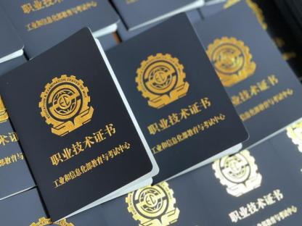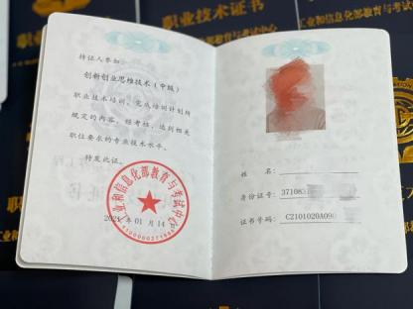
4. 联系方式：孙老师15853513835 (微信同)

